Komunikat o sytuacji społeczno-gospodarczej województwa świętokrzyskiego w maju 2024 r.
- W maju 2024 r. utrzymał się spadek przeciętnego zatrudnienia w sektorze przedsiębiorstw w skali roku. Przeciętne zatrudnienie zmniejszyło się o 0,7% (wobec spadku o 2,4% w analogicznym miesiącu 2023 r.). Stopa bezrobocia była niższa niż przed rokiem (7,3% wobec 7,8%).
- Przeciętne miesięczne wynagrodzenie brutto w sektorze przedsiębiorstw w maju 2024 r. było o 15,3% wyższe od zanotowanego rok wcześniej i o 1,2% wyższe niż przed miesiącem. Na przestrzeni pięciu miesięcy 2024 r. przeciętne wynagrodzenie brutto wzrosło w większym stopniu niż przed rokiem (o 15,3% wobec 13,6%).
- Ceny towarów i usług konsumpcyjnych w 1 kwartale br. wzrosły w porównaniu z analogicznym okresem 2023 r. o 1,7%; dla porównania w 4 kwartale 2023 r. wzrost cen w ujęciu rocznym był większy i wyniósł 5,2%.
- Na rynku rolnym w maju 2024 r. przeciętne ceny omawianych produktów rolnych (z wyjątkiem cen ziemniaków) ukształtowały się poniżej poziomu sprzed roku. W ujęciu miesięcznym wyższe były ceny skupu żywca wieprzowego i wołowego oraz ziemniaków na targowiskach. Poprawiła się opłacalność tuczu trzody chlewnej.
- W maju 2024 r. kolejny miesiąc z rzędu wystąpił spadek produkcji sprzedanej przemysłu w skali roku. W porównaniu z majem 2023 r. sprzedaż zmniejszyła się o 7,7% (rok wcześniej odnotowano spadek o 2,8%).
- Po spadku przed miesiącem ponownie zwiększyła się produkcja budowlano-montażowa w ujęciu rocznym. W relacji do maja 2023 r. produkcja zwiększyła się o 1,1% (wobec wzrostu rok wcześniej o 15,0%).
- Według wstępnych danych w maju br. przekazano do użytkowania o 10,6% mniej mieszkań niż w analogicznym miesiącu ub. roku. Zwiększyła się natomiast liczba mieszkań, których budowę rozpoczęto (o 5,5%) oraz liczba mieszkań, na których budowę wydano pozwolenia lub dla których dokonano zgłoszenia z projektem budowlanym (o 94,0%).
- W maju br. sprzedaż detaliczna zmniejszyła się w skali roku o 3,9% (przed rokiem odnotowano spadek o 9,6%), a sprzedaż hurtowa wzrosła o 9,8% wobec ubiegłorocznego spadku na poziomie 15,1%.
- Na koniec maja br. liczba podmiotów gospodarki narodowej wpisanych do rejestru REGON zwiększyła się w skali roku o 2,2%, a w porównaniu z miesiącem poprzednim wzrosła o 0,2%. Znacznie zmniejszyła się natomiast w relacji do kwietnia br. liczba jednostek nowo zarejestrowanych oraz wykreślonych z rejestru REGON (spadek po 30,3%).
- W czerwcu br. w większości obszarów gospodarki objętych badaniem oceny koniunktury formułowane przez przedsiębiorców są negatywne. Najbardziej pesymistyczne nastroje gospodarcze panują wśród jednostek zajmujących się informacją i komunikacją. W tym obszarze odnotowano również największy spadek wartości wskaźnika ogólnego klimatu koniunktury – o 28,6 w skali miesiąca. Bardziej negatywnie niż w maju br. oceniają koniunkturę także podmioty prowadzące działalność w zakresie budownictwa oraz zakwaterowania i gastronomii. W przetwórstwie przemysłowym oraz handlu hurtowym oceny koniunktury są negatywne, choć na poziomie zbliżonym do tego zarejestrowanego w maju br. Tylko w handlu detalicznym odnotowano wzrost wskaźnika — o 4,7 w porównaniu z poprzednim miesiącem. Również podmioty z sekcji transport i gospodarka magazynowa wyrażały pozytywne opinie, choć na poziomie niższym niż w maju br.

Spis treści
Rynek pracy 4
Wynagrodzenia 7
Ceny detaliczne 9
Rolnictwo 10
Przemysł i budownictwo 13
Budownictwo mieszkaniowe 14
Rynek wewnętrzny 16
Podmioty gospodarki narodowej 17
Koniunktura gospodarcza 18
Wybrane dane o województwie świętokrzyskim 21

Uwagi ogólne
Prezentowane w Komunikacie dane:
- o zatrudnieniu, wynagrodzeniach oraz o produkcji sprzedanej przemysłu i budownictwa, produkcji budowlano-montażowej, a także o sprzedaży detalicznej i hurtowej towarów dotyczą podmiotów gospodarczych, w których liczba pracujących przekracza 9 osób,
- o sektorze przedsiębiorstw, dotyczą podmiotów prowadzących działalność gospodarczą w zakresie: leśnictwa i pozyskiwania drewna; rybołówstwa w wodach morskich; górnictwa i wydobywania; przetwórstwa przemysłowego; wytwarzania i zaopatrywania w energię elektryczną, gaz, parę wodną, gorącą wodę i powietrze do układów klimatyzacyjnych; dostawy wody; gospodarowania ściekami i odpadami oraz działalności związanej z rekultywacją; budownictwa; handlu hurtowego i detalicznego; naprawy pojazdów samochodowych, włączając motocykle; transportu i gospodarki magazynowej; działalności związanej z zakwaterowaniem i usługami gastronomicznymi; informacji i komunikacji; działalności związanej z obsługą rynku nieruchomości; działalności prawniczej, rachunkowo-księgowej i doradztwa podatkowego, działalności firm centralnych (head offices); doradztwa związanego z zarządzaniem; działalności w zakresie architektury i inżynierii; badań i analiz technicznych; reklamy, badania rynku i opinii publicznej; pozostałej działalności profesjonalnej, naukowej i technicznej; działalności w zakresie usług administrowania i działalności wspierającej; działalności związanej z kulturą, rozrywką i rekreacją; naprawy i konserwacji komputerów i artykułów użytku osobistego i domowego; pozostałej indywidualnej działalności usługowej,
- o cenach detalicznych dotyczą towarów żywnościowych i nieżywnościowych oraz usług, które pochodzą z notowań cen prowadzonych przez ankieterów w wybranych punktach sprzedaży, w wytypowanych rejonach badania cen; ceny żywności notowane są raz w miesiącu z wyjątkiem owoców i warzyw, w zakresie których notowania cen prowadzone są dwa razy w miesiącu,
- o skupie produktów rolnych obejmują skup od producentów z terenu województwa; ceny podano bez podatku VAT,
- o wynikach finansowych przedsiębiorstw oraz nakładach inwestycyjnych dotyczą podmiotów gospodarczych prowadzących księgi rachunkowe (z wyjątkiem przedsiębiorstw rolnictwa, leśnictwa, łowiectwa i rybactwa, działalności finansowej i ubezpieczeniowej oraz szkół wyższych), w których liczba pracujących przekracza 49 osób.
Dane w ujęciu wartościowym wyrażone są w cenach bieżących i stanowią podstawę dla obliczenia wskaźników struktury. Wskaźniki dynamiki zaprezentowano na podstawie wartości w cenach bieżących, z wyjątkiem przemysłu, dla którego wskaźniki dynamiki podano na podstawie wartości w cenach stałych (średnie ceny bieżące 2021 r.).
Liczby względne (wskaźniki, odsetki) wyliczono na podstawie danych bezwzględnych, wyrażonych z większą dokładnością niż podane w tekście i tablicach.
Dane prezentuje się w układzie Polskiej Klasyfikacji Działalności – PKD 2007.

Polska klasyfikacja działalności 2007 (PKD 2007)
Skrót | Pełna nazwa
sekcje
wytwarzanie i zaopatrywanie w energię elektryczną, gaz, parę wodną i gorącą wodę | wytwarzanie i zaopatrywanie w energię elektryczną, gaz, parę wodną, gorącą wodę i powietrze do układów klimatyzacyjnych
dostawa wody; gospodarowanie ściekami i odpadami; rekultywacja | dostawa wody; gospodarowanie ściekami i odpadami oraz działalność związana z rekultywacją
handel; naprawa pojazdów samochodowych | handel hurtowy i detaliczny; naprawa pojazdów samochodowych, włączając motocykle
zakwaterowanie i gastronomia | działalność związana z zakwaterowaniem i usługami gastronomicznymi
obsługa rynku nieruchomości | działalność związana z obsługą rynku nieruchomości
administrowanie i działalność wspierająca | działalność w zakresie usług administrowania i działalność wspierająca
działy
produkcja wyrobów z drewna, korka, słomy i wikliny | produkcja wyrobów z drewna oraz korka z wyłączeniem mebli; produkcja wyrobów ze słomy i materiałów używanych do wyplatania
produkcja wyrobów z metali | produkcja metalowych wyrobów gotowych, z wyłączeniem maszyn i urządzeń
produkcja maszyn i urządzeń | produkcja maszyn i urządzeń, gdzie indziej niesklasyfikowana
produkcja pojazdów samochodowych, przyczep i naczep | produkcja pojazdów samochodowych, przyczep i naczep, z wyłączeniem motocykli
gospodarka odpadami; odzysk surowców | działalność związana ze zbieraniem, przetwarzaniem i unieszkodliwianiem odpadów; odzysk surowców
budowa budynków | roboty budowlane związane ze wznoszeniem budynków
budowa obiektów inżynierii lądowej i wodnej | roboty związane z budową obiektów inżynierii lądowej i wodnej

Objaśnienia znaków umownych
Symbol | Opis
Kreska (–) | oznacza, że zjawisko nie wystąpiło
Kropka (.) | oznacza: brak informacji, konieczność zachowania tajemnicy statystycznej lub że wypełnienie pozycji jest niemożliwe albo niecelowe
Znak (*) | oznacza, że dane zostały zmienione w stosunku do wcześniej opublikowanych
Znak ∆ | oznacza, że nazwy zostały skrócone w stosunku do obowiązującej klasyfikacji
„W tym” | oznacza, że nie podaje się wszystkich składników sumy

Dane charakteryzujące województwo świętokrzyskie można również znaleźć w publikacjach statystycznych wydawanych przez US w Kielcach oraz w publikacjach ogólnopolskich GUS.
Raport „Koniunktura gospodarcza w województwie świętokrzyskim w czerwcu 2024 r.” ukaże się na stronie głównej Urzędu Statystycznego w Kielcach: https://kielce.stat.gov.pl/ 28 czerwca 2024 r.

Rynek pracy
W maju br., podobnie jak przed miesiącem, odnotowano spadek przeciętnego zatrudnienia w skali roku. Stopa bezrobocia była niższa niż przed rokiem (7,3% wobec 7,8%).
Przeciętne zatrudnienie w sektorze przedsiębiorstw ukształtowało się na poziomie 120,3 tys. osób, tj. o 0,7% niższym niż przed rokiem, podczas gdy w analogicznym miesiącu 2023 r. spadek wyniósł 2,4%. W kraju przeciętne zatrudnienie zmniejszyło się w skali roku o 0,5% wobec wzrostu o 0,4% rok wcześniej.

Tablica 1. Przeciętne zatrudnienie w sektorze przedsiębiorstw
Wyszczególnienie | 05 2024 |  | 01–05-2024
Wyszczególnienie | w tys. | 05 2023=100 | w tys. | 01–05 2023=100
Ogółem | 120,3 | 99,3 | 120,2 | 99,4
w tym:
Przemysł | 66,1 | 98,1 | 66,2 | 98,5
w tym:
przetwórstwo przemysłowe | 57,4 | 97,8 | 57,5 | 98,2
dostawa wody; gospodarowanie ściekami i odpadami; rekultywacja^{Δ} | 4,1 | 99,5 | 4,1 | 99,5
Budownictwo | 9,3 | 100,3 | 9,2 | 99,8
Handel; naprawa pojazdów samochodowych∆ | 20,7 | 98,0 | 20,7 | 97,6
Transport i gospodarka magazynowa | 8,0 | 106,1 | 8,1 | 109,0
Zakwaterowanie i gastronomia∆ | 2,6 | 98,3 | 2,6 | 97,9
Informacja i komunikacja | 1,1 | 110,5 | 1,1 | 110,2
Obsługa rynku nieruchomości∆ | 1,9 | 100,9 | 1,8 | 94,3
Działalność profesjonalna, naukowa i technicznaª | 2,2 | 95,5 | 2,2 | 95,2
Administrowanie i działalność wspierająca∆ | 4,8 | 110,0 | 4,7 | 107,2
a Nie obejmuje działów: Badania naukowe i prace rozwojowe oraz Działalność weterynaryjna.
W stosunku do maja 2023 r. najwyższy spadek przeciętnego zatrudnienia wystąpił w sekcji działalność profesjonalna; naukowa i techniczna (o 4,5%). Spadki na mniejszą skalę miały miejsce w: przetwórstwie przemysłowym (o 2,2%), handlu; naprawie pojazdów samochodowych (o 2,0%), zakwaterowaniu i gastronomii (o 1,7%) oraz dostawie wody; gospodarowaniu ściekami i odpadami; rekultywacji (o 0,5%). Liczbę pracowników zwiększono natomiast w: informacji i komunikacji (o 10,5%), administrowaniu i działalności wspierającej (o 10,0%), transporcie i gospodarce magazynowej (o 6,1%), obsłudze rynku nieruchomości (o 0,9%) oraz budownictwie (o 0,3%).
W relacji do kwietnia br. przeciętne zatrudnienie zmniejszyło się o 0,2%. Do spadków zatrudnienia doszło m.in. w transporcie i gospodarce magazynowej (o 1,1%) oraz budownictwie (o 1,0%). Najwyższy wzrost zanotowano natomiast w obsłudze rynku nieruchomości (o 5,2%). Wzrosty na mniejszą skalę wystąpiły również w: zakwaterowaniu i gastronomii (o 1,1%), dostawie wody; gospodarowaniu ściekami i odpadami; rekultywacji (o 0,2%) oraz administrowaniu i działalności wspierającej (o 0,1%).
W okresie styczeń–maj br. przeciętne zatrudnienie w sektorze przedsiębiorstw wyniosło 120,2 tys. osób, tj. o 0,6% mniej niż w analogicznym okresie ub. roku (przed rokiem spadek o 2,5%). W kraju spadek wyniósł 0,3% (wobec wzrostu o 0,8% rok wcześniej). Do ograniczenia liczby zatrudnionych doszło przede wszystkim w obsłudze rynku nieruchomości (o 5,7%) oraz działalności profesjonalnej; naukowej i technicznej (o 4,8%). Wzrost odnotowano natomiast w sekcjach: informacja i komunikacja (o 10,2%), transport i gospodarka magazynowa (o 9,0%) oraz administrowanie i działalność wspierająca (o 7,2%).

Wykres 1. Dynamika przeciętnego zatrudnienia w sektorze przedsiębiorstw
(przeciętna miesięczna 2021=100)
W końcu maja 2024 r. liczba bezrobotnych zarejestrowanych w urzędach pracy wyniosła 31,6 tys. osób i była mniejsza o 2,7% (0,9 tys. osób) niż przed miesiącem oraz o 7,4% (2,5 tys. osób) niż rok wcześniej. Kobiety stanowiły 49,5% ogółu zarejestrowanych bezrobotnych, tj. o 1,5 p.proc. mniej niż przed rokiem.

Tablica 2. Liczba bezrobotnych i stopa bezrobocia
Wyszczególnienie | 2023 | 2024
Wyszczególnienie | 05 | 04 | 05
Bezrobotni zarejestrowani (stan w końcu miesiąca) w tys. | 34,2 | 32,5 | 31,6
Bezrobotni nowo zarejestrowani (w ciągu miesiąca) w tys. | 4,0 | 3,9 | 3,5
Bezrobotni wyrejestrowani (w ciągu miesiąca) w tys. | 4,3 | 5,0 | 4,4
Stopa bezrobocia rejestrowanego (stan w końcu miesiąca) w % | 7,8 | 7,5 | 7,3
Uwaga: Z dniem 12 marca 2022 r. (z mocą obowiązującą od 24 lutego 2022 r.) weszła w życie ustawa o pomocy obywatelom Ukrainy w związku z konfliktem zbrojnym na terytorium tego państwa, która umożliwia rejestrację w powiatowych urzędach pracy obywatelom Ukrainy w wieku 18 lat i więcej, jako osoby bezrobotne lub poszukujące pracy (Dz. U. z 2022 r. poz. 583, z późn. zm.).

Wykres 2. Stopa bezrobocia rejestrowanego
Stan w końcu miesiąca
Stopa bezrobocia rejestrowanego osiągnęła poziom 7,3%, kształtując się na poziomie niższym niż przed rokiem (7,8%). W kraju stopa bezrobocia rejestrowanego wyniosła 5,0% wobec 5,1% przed rokiem. Województwo świętokrzyskie należy do grupy województw o wysokiej stopie bezrobocia. Na koniec miesiąca sprawozdawczego najniższą wartość wskaźnika odnotowano w województwie wielkopolskim (3,0%), natomiast w równie trudnej lub w jeszcze trudniejszej sytuacji niż województwo świętokrzyskie pozostawały województwa: podkarpackie (8,3%), warmińsko-mazurskie (7,7%) oraz lubelskie (7,3%).
Mapa 1. Stopa bezrobocia rejestrowanego w maju 2024 r.
Stan w końcu miesiąca
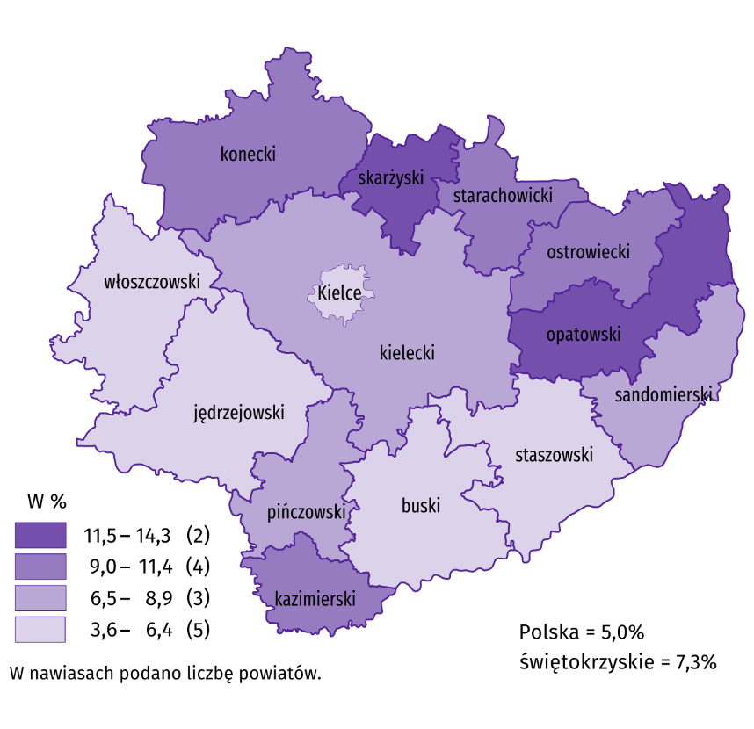
Do powiatów o najwyższej stopie bezrobocia należały skarżyski (14,3% wobec 15,1% przed rokiem) i opatowski (13,7% wobec 15,0%), a o najniższej – buski (3,6% wobec 4,0%) i m. Kielce (4,5% wobec 4,8% w ubiegłym roku). W porównaniu z analogicznym okresem 2023 r. stopa bezrobocia zmniejszyła się w trzynastu powiatach województwa świętokrzyskiego, przy czym najbardziej w powiecie koneckim (o 1,5 p.proc.), a najmniej – w starachowickim i włoszczowskim (po 0,2 p.proc.). Wzrost odnotowano jedynie w powiecie ostrowieckim (o 0,1 p.proc.).
W maju 2024 r. w urzędach pracy zarejestrowano 3,5 tys. osób bezrobotnych, tj. mniej o 8,9% niż przed miesiącem i o 11,2% niż przed rokiem. Stopa napływu bezrobotnych do urzędów pracy (tj. stosunek nowo zarejestrowanych do liczby aktywnych zawodowo) wyniosła 0,8% wobec 0,9% przed rokiem. Na przestrzeni roku zmniejszyły się udziały: osób bez doświadczenia zawodowego (o 1,3 p.proc. do 25,7%), absolwentów (o 2,2 p.proc. do 11,2%) oraz osób zwolnionych z przyczyn dotyczących zakładu pracy (o 0,1 p.proc. do 3,6%). Zwiększył się natomiast odsetek osób: rejestrujących się po raz kolejny (o 2,7 p.proc. do 79,6%), zamieszkałych na wsi (o 1,3 p.proc. do 54,5%), poprzednio pracujących (o 1,0 p.proc. do 81,6%) oraz bez kwalifikacji zawodowych (o 0,1 p.proc. do 29,3%).
Z ewidencji bezrobotnych w maju 2024 r. wyrejestrowano 4,4 tys. osób, tj. o 11,3% mniej niż przed miesiącem i o 3,6% więcej niż rok wcześniej. Stopa odpływu bezrobotnych z urzędów pracy (tj. stosunek liczby bezrobotnych wyrejestrowanych w danym miesiącu do liczby bezrobotnych na koniec ub. miesiąca) wyniosła 13,6% wobec 12,4% przed rokiem. Z tytułu podjęcia pracy (głównej przyczyny wyrejestrowania) z rejestru bezrobotnych wyłączono 2,2 tys. osób 2,3 tys. osób przed rokiem. Udział tej kategorii osób w ogólnej liczbie wyrejestrowanych zmniejszył się o 2,8 p.proc. w ujęciu rocznym (do 51,0%). Zmniejszył się także udział osób wykreślonych z ewidencji urzędów pracy w wyniku: niepotwierdzenia gotowości do podjęcia pracy (o 2,3 p.proc. do 13,9%), dobrowolnej rezygnacji (o 1,7 p.proc. do 6,7%), osiągnięcia wieku emerytalnego (o 0,6 p.proc. do 1,5%), odmowy bez uzasadnionej przyczyny propozycji pracy lub innej formy pomocy (o 0,4 p.proc. do 5,9%). Zwiększył się natomiast odsetek osób, które utraciły status bezrobotnego w wyniku: rozpoczęcia stażu (o 6,9 p.proc. do 10,6%), podjęcia szkolenia u pracodawców (o 0,9 p.proc. do 2,4%), nabycia praw do świadczenia przedemerytalnego (o 0,2 p.proc. do 0,5%), nabycia praw emerytalnych lub rentowych (o 0,1 p.proc. do 0,5%).
W końcu maja 2024 r. bez prawa do zasiłku pozostawało 26,6 tys. bezrobotnych, a ich udział w liczbie bezrobotnych wyniósł 84,0%, tj. o 1,3 p.proc. mniej niż przed rokiem.
Bezrobotni będący w szczególnej sytuacji na rynku pracy stanowili 82,7% ogółu bezrobotnych, tj. o 0,5 p.proc. mniej niż przed rokiem. Liczebność omawianej subpopulacji zmniejszyła się natomiast o 7,9%. Nadal największy odsetek stanowiły osoby długotrwale bezrobotne (50,5%). Udział osób bezrobotnych w wieku do 30 lat wyniósł 24,7%, w tym osób w wieku do 25 roku życia 13,0%. Z kolei odsetek bezrobotnych powyżej 50 roku życia ukształtował się na poziomie 25,7%. Udział posiadających co najmniej jedno dziecko do 6 roku życia wyniósł 15,3%, a poszukujących pracy niepełnosprawnych 9,2%. W ujęciu rocznym liczebność osób bezrobotnych w wieku do 30 lat zmniejszyła się o 8,6% (w tym osób do 25 roku życia ubyło 5,7%), a osób w wieku 50 lat i więcej było mniej o 6,8%. Ubyło także osób: posiadających co najmniej jedno dziecko do 6 roku życia (o 12,2%), długotrwale bezrobotnych (o 8,8%) oraz niepełnosprawnych (o 3,1%).

Tablica 3. Kategorie osób bezrobotnych będących w szczególnej sytuacji na rynku pracy
Wyszczególnienie | 2023 | 2024
Wyszczególnienie | 05 | 04 | 05
Wyszczególnienie | w % ogółem
Do 30 roku życia | 25,0 | 24,5 | 24,7
w tym do 25 roku życia | 12,8 | 12,9 | 13,0
Powyżej 50 roku życia | 25,6 | 25,6 | 25,7
Długotrwaleª | 51,3 | 49,6 | 50,5
Korzystające ze świadczeń pomocy społecznej | 0,7 | 0,7 | 0,6
Posiadający co najmniej jedno dziecko do 6 roku życia | 16,1 | 15,1 | 15,3
Posiadający co najmniej jedno dziecko niepełnosprawne do 18 roku życia | 0,1 | 0,1 | 0,1
Niepełnosprawni | 8,8 | 9,2 | 9,2
a Do długotrwale bezrobotnych zalicza się osoby pozostające w rejestrze powiatowego urzędu pracy łącznie przez okres ponad 12 miesięcy w okresie ostatnich 2 lat, z wyłączeniem okresów odbywania stażu i przygotowania zawodowego w miejscu pracy.
W maju 2024 r. do urzędów pracy zgłoszono 1,6 tys. ofert zatrudnienia, tj. mniej o 1,1 tys. niż przed miesiącem oraz o 0,4 tys. niż przed rokiem. W końcu miesiąca na 1 ofertę pracy przypadało 19 bezrobotnych (przed miesiącem 20, a przed rokiem 17).
Z danych urzędów pracy wynika, że według stanu na 31 maja 2024 r. 3 zakłady pracy zapowiedziały zwolnienia grupowe (przed rokiem 6).

Wykres 3. Bezrobotni na 1 ofertę pracy
Stan w końcu miesiąca

Wynagrodzenia
W maju 2024 r. skala wzrostu przeciętnego miesięcznego wynagrodzenia brutto w sektorze przedsiębiorstw była wyższa od zanotowanego rok wcześniej. W porównaniu z kwietniem 2024 r. przeciętne miesięczne wynagrodzenie uzyskane w województwie było wyższe o 1,2%.
Przeciętne miesięczne wynagrodzenie brutto w sektorze przedsiębiorstw w województwie świętokrzyskim w maju 2024 r. wyniosło 6940,37 zł i było o 15,3% wyższe w porównaniu z analogicznym miesiącem 2023 r., kiedy obserwowano wzrost wynagrodzeń o 11,6%. W kraju przeciętne miesięczne wynagrodzenie brutto ukształtowało się na poziomie 7999,69 zł i było o 11,4% wyższe niż rok wcześniej (wobec wzrostu o 12,2% w maju 2023 r.).

Wykres 4. Dynamika przeciętnego miesięcznego wynagrodzenia brutto w sektorze przedsiębiorstw
(przeciętne miesięczne wynagrodzenie 2021=100)
W maju 2024 r. we wszystkich analizowanych sekcjach sektora przedsiębiorstw przeciętne miesięczne wynagrodzenia były wyższe niż rok wcześniej. W największym stopniu wzrosły wynagrodzenia w budownictwie (o 24,2%). Wyższy niż przeciętnie w województwie był również wzrost płac w: transporcie i gospodarce magazynowej (o 18,2%), przetwórstwie przemysłowym (o 16,8%), handlu; naprawie pojazdów samochodowych (o 16,5%) oraz administrowaniu i działalności wspierającej (o 15,7%). W pozostałych sekcjach wzrosty kształtowały się w granicach od 7,5% w informacji i komunikacji do 11,3% w obsłudze rynku nieruchomości.

Tablica 4. Przeciętne miesięczne wynagrodzenia brutto w sektorze przedsiębiorstw
Wyszczególnienie | 05 2024 |  | 01–05 2024
Wyszczególnienie | w zł | 05 2023=100 | w zł | 01–05 2023=100
Ogółem | 6940,37 | 115,3 | 6880,06 | 115,3
w tym:
Przemysł | 7444,16 | 114,7 | 7316,76 | 114,6
w tym:
przetwórstwo przemysłowe | 7393,00 | 116,8 | 7258,41 | 115,5
dostawa wody; gospodarowanie ściekami i odpadami; rekultywacja∆ | 6458,43 | 107,7 | 6454,84 | 114,8
Budownictwo | 6657,11 | 124,2 | 6669,31 | 124,6
Handel; naprawa pojazdów samochodowych∆ | 6051,89 | 116,5 | 6130,17 | 116,0
Transport i gospodarka magazynowa | 6922,61 | 118,2 | 6710,74 | 114,1
Zakwaterowanie i gastronomia∆ | 5217,34 | 110,4 | 5139,47 | 109,8
Informacja i komunikacja | 6826,47 | 107,5 | 7079,33 | 105,9
Obsługa rynku nieruchomości∆ | 7352,96 | 111,3 | 7236,81 | 109,4
Działalność profesjonalna, naukowa i technicznaª | 6519,54 | 109,1 | 6636,39 | 119,5
Administrowanie i działalność wspierająca∆ | 5589,24 | 115,7 | 5530,20 | 123,5
a Nie obejmuje działów: Badania naukowe i prace rozwojowe oraz Działalność weterynaryjna.
W maju 2024 r. wynagrodzenie wyższe niż przeciętne wynagrodzenie w sektorze przedsiębiorstw w województwie świętokrzyskim wypłacono pracującym w przetwórstwie przemysłowym (o 6,5%) i obsłudze rynku nieruchomości (o 5,9%). W pozostałych analizowanych sekcjach wynagrodzenia były niższe niż średnie wynagrodzenie uzyskane w województwie. Najniższe wynagrodzenie, znacznie poniżej średniego, otrzymali pracujący w zakwaterowaniu i gastronomii (o 24,8%) oraz w administrowaniu i działalności wspierającej (o 19,5%).
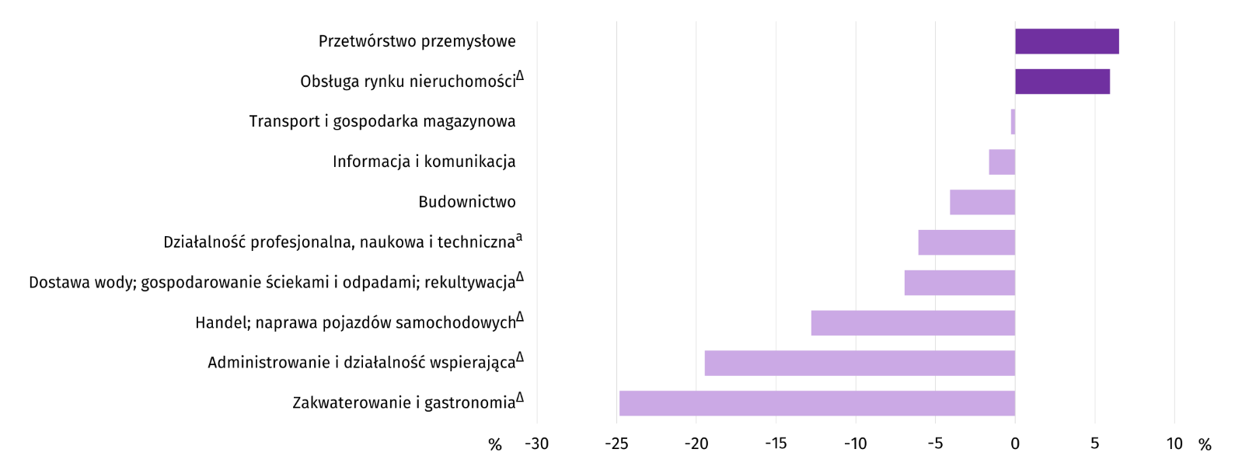
Wykres 5. Odchylenia względne przeciętnych miesięcznych wynagrodzeń brutto w wybranych sekcjach od przeciętnego wynagrodzenia w sektorze przedsiębiorstw w województwie w maju 2024 r.
a Nie obejmuje działów: Badania naukowe i prace rozwojowe oraz Działalność weterynaryjna.
W okresie narastającym 2024 r. przeciętne miesięczne wynagrodzenie brutto w sektorze przedsiębiorstw ukształtowało się na poziomie 6880,06 zł i było o 15,3% wyższe niż w analogicznym okresie 2023 r., kiedy odnotowano wzrost o 13,6%. W kraju przeciętne miesięczne wynagrodzenie brutto w pierwszych pięciu miesiącach 2024 r. wyniosło 8113,28 zł i zwiększyło się w skali roku o 12,0%. W analogicznym okresie 2023 r. wzrost był wyższy i wyniósł 12,8%. W okresie styczeń–maj 2024 r. wzrost wynagrodzeń w województwie świętokrzyskim, przeważnie wyższy niż rok wcześniej, zanotowano we wszystkich analizowanych sekcjach, przy czym w relacji do analogicznego okresu 2023 r. najwięcej zyskali pracujący w budownictwie (o 24,6%). Najmniejszy wzrost wynagrodzeń (5,9%) dotyczył pracujących w informacji i komunikacji.

Ceny detaliczne
W 1 kwartale 2024 r. ceny towarów i usług konsumpcyjnych w województwie świętokrzyskim wzrosły w skali roku o 1,7% wobec wzrostu o 17,2% w analogicznym okresie ub. roku. Wzrost cen w kraju był wyższy i wyniósł 2,8% wobec wzrostu o 17,0% rok wcześniej.
W 1 kwartale 2024 r. najszybciej rosły ceny towarów i usług związanych z edukacją, które zwiększyły się o 9,1%. Szybciej niż średnio w województwie drożały ponadto: napoje alkoholowe i wyroby tytoniowe (o 6,0%), artykuły i usługi związane ze zdrowiem (o 4,6%) oraz rekreacją i kulturą (o 2,8%), a także żywność i napoje bezalkoholowe (o 2,1%). Mniejsze podwyżki dotyczyły cen odzieży i obuwia (o 1,2%). Kolejny kwartał z rzędu malały ceny towarów i usług związanych z transportem. W 1 kwartale 2024 r. były one o 4,2% mniejsze niż przed rokiem. Obniżyły się również ceny w zakresie mieszkania (o 0,5%).
Tablica 5. Wskaźnik cen towarów i usług konsumpcyjnych
Wyszczególnienie | 2022 | 2023 |  | 2024
Wyszczególnienie | 4 kw. | 1 kw. | 4 kw. | 1 kw.
Wyszczególnienie | analogiczny okres roku poprzedniego = 100
Ogółem | 118,6 | 117,2 | 105,2 | 101,7
Żywność i napoje bezalkoholowe | 121,4 | 122,3 | 105,9 | 102,1
Napoje alkoholowe i wyroby tytoniowe | 110,0 | 110,7 | 108,9 | 106,0
Odzież i obuwie | 107,3 | 106,2 | 102,4 | 101,2
Mieszkanie | 126,7 | 120,0 | 106,4 | 99,5
Zdrowie | 108,0 | 108,5 | 104,8 | 104,6
Transport | 117,1 | 115,3 | 94,5 | 95,8
Rekreacja i kultura | 114,7 | 118,1 | 106,9 | 102,8
Edukacja | 116,7 | 115,7 | 108,9 | 109,1

Rolnictwo
Na rynku rolnym w maju 2024 r. przeciętne ceny omawianych produktów rolnych (z wyjątkiem cen ziemniaków) były niższe niż przed rokiem. W ujęciu miesięcznym więcej płacono za: pszenicę, żywiec wieprzowy i wołowy w skupie oraz za ziemniaki na obu rynkach. W tym samym okresie spadły ceny żywca drobiowego i mleka w skupie oraz zbóż w obrocie targowiskowym.
Średnia temperatura powietrza na obszarze województwa świętokrzyskiego w maju 2024 r. wyniosła 16,3°C i była o 2,5°C wyższa od przeciętnej z lat 1991–2020, przy czym maksymalna temperatura osiągnęła 27,4°C, a minimalna wyniosła 0,7°C; obie wartości zarejestrowano w stacji meteorologicznej w Kielcach. Średnia suma opadów atmosferycznych (26,1 mm) stanowiła 39% normy z wielolecia (od 15% w Kielcach do 62% w Sandomierzu). Liczba dni z opadami, w zależności od regionu, wyniosła od 7 do 8.

Tablica 6. Skup zbóżª
Wyszczególnienie | 07 2023–05 2024 |  | 05 2024
Wyszczególnienie | w tys. ton | analogiczny  okres roku poprzedniego=100 | w tys. ton | 05 2023=100 | 04 2024=100
Ziarno zbóż podstawowych^{b} | 140,7 | 154,2 | 8,8 | 80,8 | 101,8
w tym:
pszenica | 86,6 | 126,7 | 7,8 | 79,2 | 98,1
żyto | 1,0 | 60,9 | – | . | .
a W okresie styczeń–maj bez skupu realizowanego przez osoby fizyczne. b Obejmuje: pszenicę, żyto, jęczmień, owies, pszenżyto; łącznie z mieszankami zbożowymi, bez ziarna siewnego.
Dostawy zbóż podstawowych (z mieszankami zbożowymi, bez ziarna siewnego) do skupu z ubiegłorocznych zbiorów w okresie lipiec 2023 r. – maj 2024 r. były o 54,2% większe niż w analogicznym okresie ub. roku, przy czym dostawy pszenicy były większe o 26,7%, a żyta mniejsze o 39,1%. W maju br. skup zbóż był o 1,8% większy niż przed miesiącem i o 19,2% mniejszy niż przed rokiem.

Tablica 7. Skup podstawowych produktów zwierzęcychª
Wyszczególnienie | 01–05 2024 |  | 05 2024
Wyszczególnienie | w tys. ton | 01–05 2023=100 | w tys. ton | 05 2023=100 | 04 2024=100
Żywiec rzeźny^{b} | 25,8 | 98,6 | 4,5 | 83,7 | 71,3
w tym:
bydło (bez cieląt) | 5,2 | 98,1 | 0,9 | 90,2 | 88,7
trzoda chlewna | 9,9 | 103,1 | 1,6 | 74,3 | 80,3
drób | 10,5 | 94,3 | 1,9 | 89,9 | 59,7
Mleko^{c} | 75,7 | 105,0 | 16,0 | 102,6 | 104,7
a Bez skupu realizowanego przez osoby fizyczne. b Obejmuje bydło, cielęta, trzodę chlewną, owce, konie i drób; w wadze żywej. c W milionach litrów.
Od początku br. producenci z województwa świętokrzyskiego dostarczyli do skupu 25,8 tys. ton żywca rzeźnego (w wadze żywej), tj. o 1,4% mniej niż w analogicznym okresie ubiegłego roku. Spadek skupu dotyczył żywca drobiowego (o 5,7%) i wołowego (o 1,9%), a wzrost wieprzowego (o 3,1%). W maju br. podaż żywca rzeźnego ogółem (4,5 tys. ton) była niższa zarówno w ujęciu rocznym (o 16,3%), jak i w ujęciu miesięcznym (o 28,7%).
Dostawy mleka do skupu w okresie styczeń–maj 2024 r. (75,7 mln l) były o 5,0% większe niż w tym samym okresie 2023 r. W maju br. skup mleka wyniósł 16,0 mln l i był o 4,7% większy niż miesiąc temu i o 2,6% większy niż rok temu.

Tablica 8. Przeciętne ceny podstawowych produktów rolnych
Wyszczególnienie | Ceny w skupie |  |  |  |  | Ceny na targowiskach
Wyszczególnienie | 05 2024 |  |  | 01–05 2024 |  | 05 2024 |  |  | 01–05 2024
Wyszczególnienie | zł | 05  2023 =  = 100 | 04  2024 =  = 100 | zł | 01-05  2023 =  = 100 | zł | 05  2023 =  = 100 | 04  2024 =  = 100 | zł | 01-05  2023 =  = 100
Ziarno zbóżª za 1 dt:
pszenica | 71,36 | 78,9 | 108,2 | 70,98 | 65,9 | 88,00 | 65,7 | 94,0 | 94,01 | 65,2
żyto | . | . | . | 53,00 | 71,4 | 69,62 | 62,9 | 96,6 | 73,08 | 62,7
Ziemniaki^{b} za 1 dt | 209,35 | 156,9 | 152,4 | 126,02 | 131,8 | 203,87 | 118,4 | 120,4 | 181,37 | 110,6
Żywiec rzeźny za 1 kg wagi żywej:
w tym:
bydło (bez cieląt) | 10,02 | 90,7 | 100,6 | 9,88 | 89,2 | . | . | . | . | .
trzoda chlewna | 7,58 | 85,3 | 100,5 | 7,20 | 84,8 | . | . | . | . | .
drób | 4,98 | 81,3 | 99,7 | 4,98 | 86,4 | . | . | . | . | .
Mleko za 1 hl | 194,65 | 95,6 | 98,5 | 200,16 | 92,7 | . | . | . | . | .
a W skupie bez ziarna siewnego. b Na targowiskach – jadalne późne.
W maju 2024 r. za 1 dt pszenicy w skupie płacono 71,36 zł, tj. o 8,2% więcej niż przed miesiącem i o 21,1% mniej niż przed rokiem. Na targowiskach przeciętna cena pszenicy ukształtowała się na poziomie 88,00 zł i była o 6,0% niższa niż w kwietniu 2024 r. i o 34,3% niższa niż w maju 2023 r. Cena targowiskowa żyta w porównaniu z poprzednim miesiącem spadła o 3,4% (do 69,62 zł), a w porównaniu z majem 2023 r. za żyto na targowiskach płacono o 37,1% mniej.

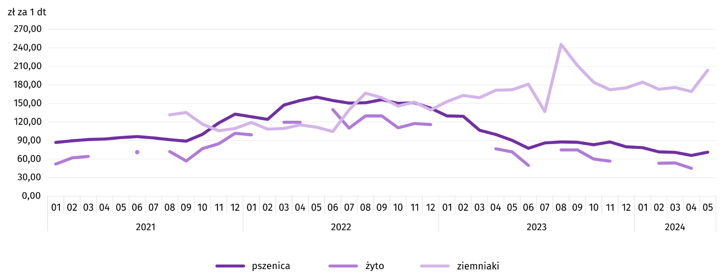
Wykres 6. Przeciętne ceny skupu zbóż i targowiskowe ceny ziemniaków
W maju 2024 r. za ziemniaki w skupie płacono średnio 209,35 zł/dt, tj. o 52,4% więcej niż przed miesiącem i o 56,9% więcej niż przed rokiem. Na targowiskach przeciętna cena 1 dt ziemniaków wynosiła 203,87 zł i była o 20,4% wyższa niż przed miesiącem i o 18,4% wyższa niż przed rokiem.

Wykres 7. Przeciętne ceny skupu żywca i mleka
W maju 2024 r. przeciętna cena skupu żywca wieprzowego była o 14,7% niższa niż przed rokiem i o 0,5% wyższa niż przed miesiącem. Relacja cen skupu trzody chlewnej do cen żyta na targowiskach w maju 2024 r. wyniosła 10,9 (10,5 przed miesiącem i 8,0 przed rokiem).

Wykres 8. Relacja przeciętnych cen skupu żywca wieprzowego do przeciętnych cen żyta na targowiskachª
a Brak danych w okresie styczeń – czerwiec 2021 r. ze względu na obowiązującą decyzję o zamknięciu targowisk spowodowaną stanem zagrożenia COVID-19; nie było możliwe zebranie danych o cenach produktów rolnych na targowiskach.
W maju 2024 r. przeciętna cena żywca wołowego w skupie była o 0,6% wyższa niż przed miesiącem i o 9,3% niższa niż przed rokiem.
W maju 2024 r. za 1 kg żywca drobiowego w skupie płacono dostawcom średnio 4,98 zł, tj. o 0,3% mniej niż w kwietniu 2024 r. i o 18,7% mniej niż w maju 2023 r.
Ceny skupu mleka w maju 2024 r. były o 1,5% niższe niż przed rokiem i o 4,4% niższe niż przed miesiącem.

Przemysł i budownictwo
Produkcja sprzedana przemysłu w maju 2024 r. osiągnęła wartość (w cenach bieżących) 3654,3 mln zł i była (w cenach stałych) mniejsza o 7,7% niż przed rokiem oraz o 1,3% większa niż przed miesiącem.
Produkcja sprzedana w przetwórstwie przemysłowym, stanowiąca 78,0% produkcji przemysłowej, w porównaniu z majem 2023 r. zmalała o 8,3%. Znaczny spadek odnotowano także w wytwarzaniu i zaopatrywaniu w energię elektryczną, gaz, parę wodną i gorącą wodę (o 26,1%). Wzrost wystąpił natomiast w górnictwie i wydobywaniu (o 50,8%) oraz w dostawie wody; gospodarowaniu ściekami i odpadami; rekultywacji (o 9,0%).
Wyższy niż w analogicznym miesiącu 2023 r. poziom produkcji sprzedanej wystąpił w 14 działach przemysłu (spośród 30 występujących w województwie), a niższy – w 14. Wśród działów przemysłu o znaczącym udziale w sprzedaży największy spadek odnotowano w produkcji maszyn i urządzeń (o 21,0%). Podobnie jak przed miesiącem szybko malała produkcja pojazdów samochodowych, przyczep i naczep (o 16,6%) i produkcja metali (o 11,4%). Pogłębił się spadek w produkcji wyrobów z metali (do 9,5%). Kolejny miesiąc z rzędu malała produkcja artykułów spożywczych (o 2,6%). Po wzroście przed miesiącem ponownie zmniejszyła się produkcja wyrobów z pozostałych mineralnych surowców niemetalicznych (o 7,5%). Utrzymał się wysoki wzrost w produkcji wyrobów z gumy i tworzyw sztucznych. Sprzedaż w tym dziale w skali roku zwiększyła się o 21,2%. Drugi miesiąc z rzędu odnotowano wzrost w produkcji wyrobów z drewna, korka, słomy i wikliny (o 19,3%).

Tablica 9. Dynamika (w cenach stałych) i struktura (w cenach bieżących) produkcji sprzedanej przemysłu
Wyszczególnienie | 05 2024 | 01–05 2024
Wyszczególnienie | analogiczny okres roku poprzedniego=100 |  | w odsetkach
Ogółem | 92,3 | 93,1 | 100,0
Górnictwo i wydobywanie | 150,8 | 116,6 | 6,2
Przetwórstwo przemysłowe | 91,7 | 94,7 | 79,2
w tym produkcja:
artykułów spożywczych | 97,4 | 96,0 | 10,3
wyrobów z drewna, korka, słomy i wikliny^{Δ} | 119,3 | 95,8 | 2,2
wyrobów z gumy i tworzyw sztucznych | 121,2 | 123,3 | 3,1
wyrobów z pozostałych mineralnych surowców niemetalicznych | 92,5 | 91,6 | 21,5
metali | 88,6 | 89,2 | 10,7
wyrobów z metali^{Δ} | 90,5 | 114,3 | 9,0
maszyn i urządzeń^{Δ} | 79,0 | 83,2 | 4,3
pojazdów samochodowych, przyczep i naczep^{Δ} | 83,4 | 85,5 | 10,3
Wytwarzanie i zaopatrywanie w energię elektryczną, gaz, parę wodną i gorącą wodę^{Δ} | 73,9 | 75,0 | 11,9
Dostawa wody; gospodarowanie ściekami i odpadami; rekultywacja^{Δ} | 109,0 | 102,1 | 2,6
Do wzrostu produkcji sprzedanej przemysłu w porównaniu z kwietniem 2024 r. przyczyniły się: górnictwo i wydobywanie, w którym sprzedaż zwiększyła się o 27,4%, dostawa wody; gospodarowanie ściekami i odpadami; rekultywacja (o 6,3%) i przetwórstwo przemysłowe (o 0,6%). Spadek odnotowano natomiast w wytwarzaniu i zaopatrywaniu w energię elektryczną, gaz, parę wodną i gorącą wodę (o 7,2%).
Wydajność pracy w przemyśle, mierzona produkcją sprzedaną na 1 zatrudnionego, w maju 2024 r. wyniosła (w cenach bieżących) 55,3 tys. zł i była (w cenach stałych) o 5,9% niższa niż przed rokiem, przy mniejszym o 1,9% przeciętnym zatrudnieniu i wzroście przeciętnych miesięcznych wynagrodzeń brutto o 14,7%.

Wykres 9. Dynamika produkcji sprzedanej przemysłu (przeciętna miesięczna 2021=100)
Produkcja sprzedana budownictwa (w cenach bieżących) w maju 2024 r. wyniosła 522,2 mln zł i była o 29,9% mniejsza niż przed rokiem. Wydajność pracy w budownictwie, mierzona produkcją sprzedaną na 1 zatrudnionego wyniosła (w cenach bieżących) 56,4 tys. zł i w skali roku zmalała o 30,1%. Przeciętne zatrudnienie w budownictwie w maju 2024 r. było o 0,3% większe niż przed rokiem, przy wzroście przeciętnego miesięcznego wynagrodzenia brutto o 24,2%.
Produkcja budowlano-montażowa (w cenach bieżących) w maju 2024 r. ukształtowała się na poziomie 241,4 mln zł i stanowiła 46,2% ogółu produkcji sprzedanej budownictwa. W stosunku do kwietnia 2024 r. produkcja budowlano-montażowa zwiększyła się o 75,3%, a w odniesieniu do maja 2023 r. o 1,1%. Wzrost produkcji budowlano-montażowej w skali roku wystąpił w podmiotach specjalizujących się w budowie obiektów inżynierii lądowej i wodnej, w których zwiększyła się o 10,9% i w jednostkach zajmujących się przede wszystkim budową budynków (o 8,1%). W firmach prowadzących działalność głównie w zakresie robót budowlanych specjalistycznych odnotowano natomiast spadek (o 20,4%).
Wzrost produkcji budowlano-montażowej w porównaniu z kwietniem 2024 r. wystąpił we wszystkich działach budownictwa. W jednostkach zajmujących się przede wszystkim budową budynków produkcja budowlano-montażowa zwiększyła się o 113,0%, a w podmiotach specjalizujących się w budowie obiektów inżynierii lądowej i wodnej (o 111,7%). Znacznie mniejszy wzrost odnotowano w firmach prowadzących działalność głównie w zakresie robót budowlanych specjalistycznych (o 9,8%).

Tablica 10. Dynamika i struktura produkcji budowlano-montażowej (w cenach bieżących)
Wyszczególnienie | 05 2024 | 01–05 2024
Wyszczególnienie | analogiczny okres roku poprzedniego=100 |  | w odsetkach
Ogółem | 101,1 | 107,0 | 100,0
Budowa budynków^{Δ} | 108,1 | 189,1 | 50,6
Budowa obiektów inżynierii lądowej i wodnej^{Δ} | 110,9 | 78,7 | 27,2
Roboty budowlane specjalistyczne | 79,6 | 69,0 | 22,2

Budownictwo mieszkaniowe
W maju 2024 r. przekazano do użytkowania o 10,6% mniej mieszkań niż w analogicznym miesiącu ub. roku. Zwiększyła się natomiast liczba mieszkań, których budowę rozpoczęto (o 5,5%) oraz liczba mieszkań, na których budowę wydano pozwolenia lub dla których dokonano zgłoszenia z projektem budowlanym (o 94,0%).
Według wstępnych danych w maju 2024 r. przekazano do użytkowania 362 mieszkania, tj. o 43 mniej niż przed rokiem. W badanym miesiącu oddano do użytkowania 183 mieszkania indywidualne (50,6% ogólnej liczby oddanych mieszkań, w maju 2023 r. – 50,6%) oraz 179 mieszkań przeznaczonych na sprzedaż lub wynajem (49,4% ogólnej liczby oddanych mieszkań, w maju 2023 r. – 49,4%). Efekty budownictwa mieszkaniowego uzyskane w województwie świętokrzyskim stanowiły 2,5% efektów krajowych.

Tablica 11. Liczba mieszkań oddanych do użytkowania w okresie styczeń–maj 2024 r.
Wyszczególnienie | Mieszkania oddane do użytkowania |  |  | Przeciętna powierzchnia użytkowa 1 mieszkania w m²
Wyszczególnienie | w liczbach bezwzględnych | w odsetkach | 01–05 2023=100 | Przeciętna powierzchnia użytkowa 1 mieszkania w m²
Ogółem | 2177 | 100,0 | 86,7 | 88,9
Indywidualne | 901 | 41,4 | 59,6 | 139,3
Przeznaczone na sprzedaż lub wynajem | 1173 | 53,9 | 122,7 | 55,2
Komunalne | 103 | 4,7 | . | 33,6
W okresie styczeń–maj br. oddano do użytkowania 2177 mieszkań, tj. o 13,3% mniej niż w analogicznym okresie ub. roku. Wzrost liczby zrealizowanych mieszkań odnotowano w budownictwie przeznaczonym na sprzedaż lub wynajem, natomiast w budownictwie indywidualnym liczba oddanych mieszkań była mniejsza niż przed rokiem. W badanym okresie nie przekazano żadnego mieszkania spółdzielczego, społecznego czynszowego ani zakładowego.
Wykres 10. Dynamika mieszkań oddanych do użytkowania (analogiczny okres 2021=100)
Przeciętna powierzchnia użytkowa mieszkania oddanego do użytkowania w okresie styczeń–maj 2024 r. wyniosła 88,9 m² i była o 14,9 m² mniejsza niż mieszkania oddanego w analogicznym okresie ub. roku. Wzrost przeciętnej powierzchni użytkowej odnotowano w budownictwie indywidualnym (o 3,7 m²), natomiast w budownictwie przeznaczonym na sprzedaż lub wynajem odnotowano spadek (o 0,5 m²).
Wykres 11. Mieszkania oddane do użytkowania według powiatów w okresie styczeń–maj 2024 r.
W okresie styczeń–maj 2024 r. najwięcej mieszkań przekazano do użytkowania w Kielcach (712) oraz powiecie kieleckim (387). Najmniej mieszkań wybudowano natomiast w powiatach sandomierskim (38) oraz opatowskim (44).
Mieszkania o największej przeciętnej powierzchni użytkowej powstały w powiecie koneckim (158,8 m²), a o najmniejszej w Kielcach (56,0 m²) oraz powiecie kazimierskim (68,7 m²).
W maju 2024 r. wydano pozwolenia lub dokonano zgłoszenia z projektem budowlanym na realizację 582 mieszkań – o 94,0% więcej niż w analogicznym miesiącu ub. roku. Z ogólnej liczby mieszkań, na których realizację wydano pozwolenia lub dla których dokonano zgłoszenia z projektem budowlanym 34,2% stanowiły inwestycje indywidualne, a mieszkania przeznaczone na sprzedaż lub wynajem – 65,8%.
Polska = 78691
świętokrzyskie = 2177
Polska = 33854
Świętokrzyskie = 579
W analizowanym miesiącu rozpoczęto budowę 421 mieszkań – o 5,5% więcej niż przed rokiem. Z ogólnej liczby rozpoczętych budów 56,1% stanowiły inwestycje indywidualne, a 43,9% mieszkania przeznaczone na sprzedaż lub wynajem.

Tablica 12. Liczba mieszkań, na których budowę wydano pozwolenia lub dokonano zgłoszenia z projektem budowlanym oraz mieszkań, których budowę rozpoczęto w okresie styczeń–maj 2024 r.
Wyszczególnienie | Mieszkania, na których budowę wydano pozwolenia lub dokonano zgłoszenia z projektem budowlanym |  |  | Mieszkania, których budowę rozpoczęto
Wyszczególnienie | w liczbach bezwzględnych | w odsetkach | 01–05 2023=100 | w liczbach bezwzględnych | w odsetkach | 01–05 2023=100
Ogółem | 2442 | 100,0 | 170,3 | 2152 | 100,0 | 157,5
Indywidualne | 955 | 39,1 | 101,9 | 968 | 45,0 | 92,5
Przeznaczone na sprzedaż lub wynajem | 1487 | 60,9 | 329,0 | 996 | 46,3 | 311,3
Społeczne czynszowe | – | . | . | 188 | 8,7 | .

W okresie styczeń–maj br. wśród mieszkań, na których realizację wydano pozwolenia lub dla których dokonano zgłoszenia z projektem budowlanym 60,9% stanowiły mieszkania przeznaczone na sprzedaż lub wynajem. W przypadku mieszkań, których budowę rozpoczęto mieszkania przeznaczone na sprzedaż lub wynajem stanowiły 46,3%.

Rynek wewnętrzny
W maju br. w ujęciu rocznym zanotowano spadek (w cenach bieżących) sprzedaży detalicznej (o 3,9%) oraz wzrost sprzedaży hurtowej (o 9,8%).
Wśród grup podmiotów handlowych i niehandlowych o znaczącym udziale w sprzedaży detalicznej ogółem największy spadek sprzedaży w odniesieniu do maja ub. roku zanotowały, podobnie jak przed miesiącem, podmioty prowadzące sprzedaż farmaceutyków, kosmetyków i sprzętu ortopedycznego (o 21,6%). Mniejszą sprzedaż raportowały również jednostki zaklasyfikowane do grup: pozostałe (o 20,1%), meble, rtv, agd (o 2,8%) oraz żywność, napoje i wyroby tytoniowe (o 1,7%). Spośród grup o niższym udziale w sprzedaży detalicznej ogółem największy spadek odnotowały podmioty handlujące prasą, książkami oraz prowadzące pozostałą sprzedaż w wyspecjalizowanych sklepach (o 18,6%). Z kolei największy wzrost sprzedaży detalicznej nadal wykazywały jednostki handlujące paliwami stałymi, ciekłymi i gazowymi (o 82,7%).

Tablica 13. Dynamika i struktura (w cenach bieżących) sprzedaży detalicznej
Wyszczególnienie | 05 2024 | 01–05 2024
Wyszczególnienie | analogiczny okres roku poprzedniego=100 |  | w odsetkach
Ogółemª | 96,1 | 94,5 | 100,0
w tym:
Pojazdy samochodowe, motocykle, części | 120,0 | 120,0 | 4,6
Paliwa stałe, ciekłe i gazowe | 182,7 | 186,6 | 6,9
Żywność, napoje i wyroby tytoniowe | 98,3 | 99,6 | 32,2
Pozostała sprzedaż detaliczna w niewyspecjalizowanych sklepach | 95,0 | 99,3 | 1,7
Farmaceutyki, kosmetyki, sprzęt ortopedyczny | 78,4 | 66,1 | 10,7
Tekstylia, odzież, obuwie | 85,9 | 92,3 | 0,8
Meble, rtv, agd | 97,2 | 103,1 | 13,0
Prasa, książki, pozostała sprzedaż w wyspecjalizowanych sklepach | 81,4 | 85,4 | 5,3
Pozostałe | 79,9 | 83,5 | 22,8
a Grupowania przedsiębiorstw dokonano na podstawie Polskiej Klasyfikacji Działalności – PKD 2007, zaliczając przedsiębiorstwo do określonej kategorii według przeważającego rodzaju działalności zgodnie z aktualnym w omawianym okresie stanem organizacyjnym. Odnotowane zmiany (wzrost/spadek) wartości sprzedaży detalicznej w poszczególnych grupach rodzajów działalności przedsiębiorstw mogą zatem również wynikać ze zmiany przeważającego rodzaju działalności przedsiębiorstwa oraz zmian organizacyjnych. Nie ma to wpływu na dynamikę sprzedaży detalicznej ogółem.
Sprzedaż detaliczna zrealizowana w maju br. przez jednostki handlowe i niehandlowe zwiększyła się w stosunku do miesiąca poprzedniego o 2,0%. Znaczny wzrost zanotowały przedsiębiorstwa handlujące paliwami stałymi, ciekłymi i gazowymi (o 83,1%). Zwiększyła się również sprzedaż detaliczna wśród jednostek zaklasyfikowanych do grup farmaceutyki, kosmetyki, sprzęt ortopedyczny (o 13,1%) oraz żywność, napoje i wyroby tytoniowe (o 3,7%). Z kolei największy spadek sprzedaży raportowały podmioty z grupy pozostałe (o 16,9%).
Sprzedaż hurtowa (w cenach bieżących) w przedsiębiorstwach handlowych województwa świętokrzyskiego w maju br. była o 7,0% mniejsza od notowanej przed miesiącem i o 8,0% większa niż w maju ub. roku. Sprzedaż realizowana przez przedsiębiorstwa hurtowe ukształtowała się również na poziomie niższym w odniesieniu do miesiąca poprzedniego (o 5,4%), a wyższym w porównaniu z analogicznym miesiącem ub. roku (o 12,4%).

Podmioty gospodarki narodowej
Według stanu na koniec maja br. w rejestrze REGON wpisanych było 130706 podmiotów gospodarki narodowej, tj. o 2,2% więcej niż w analogicznym okresie 2023 r. i o 0,2% więcej niż w końcu kwietnia br.
Liczba zarejestrowanych osób fizycznych prowadzących działalność gospodarczą wyniosła 99378 i w porównaniu z analogicznym okresem 2023 r. wzrosła o 1,7%. Do rejestru REGON wpisanych było 17021 spółek, w tym 9231 spółek handlowych oraz 7711 spółek cywilnych. Liczba tych podmiotów wzrosła w skali roku odpowiednio o: 2,9%, 5,4% i 0,03%.
Według przewidywanej liczby pracujących przeważały podmioty o liczbie pracujących poniżej 10 osób (96,6% ogółu podmiotów zarejestrowanych w rejestrze REGON). Udział podmiotów z deklarowaną liczbą pracujących 10–49 osób wyniósł blisko 3%, a podmioty powyżej 49 pracujących stanowiły niespełna 1%. W skali roku wzrost liczby podmiotów wystąpił jedynie w wśród jednostek najmniejszych (do 9 osób) – o 2,4%.
Ze względu na rodzaj działalności w analizowanym okresie największy wzrost liczby zarejestrowanych podmiotów, w relacji do maja ub. roku, odnotowano w sekcji pozostała działalność usługowa (o 7,8%), a następnie w sekcjach informacja i komunikacja (o 6,3%) oraz opieka zdrowotna i pomoc społeczna (o 3,9%). Z kolei spadek liczby podmiotów odnotowano m.in. w sekcji handel; naprawa pojazdów samochodowych (o 0,1%).
W stosunku do kwietnia br. liczba podmiotów zwiększyła się m.in. w sekcjach: pozostała działalność usługowa (o 0,8%), administrowanie i działalność wspierająca (o 0,6%) oraz zakwaterowanie i gastronomia (o 0,5%).
W maju br. liczba wpisanych do rejestru REGON nowych podmiotów wyniosła 696, tj. o 30,3% mniej niż w kwietniu br. Wśród nowo zarejestrowanych jednostek przeważały osoby fizyczne prowadzące działalność gospodarczą, których wpisano 584 (o 33,5% mniej niż w kwietniu br.). W skali miesiąca liczba nowo zarejestrowanych spółek handlowych (41) zmniejszyła się o 44,6%, w tym liczba spółek z ograniczoną odpowiedzialnością (40) zmalała o 43,7%.
W maju br. wykreślono z rejestru REGON 363 podmioty (o 30,3% mniej niż w poprzednim miesiącu), w tym 337 osób fizycznych prowadzących działalność gospodarczą (mniej o 25,9%).
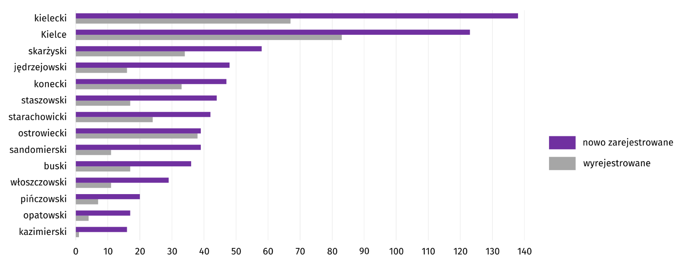
Wykres 12. Podmioty gospodarki narodowej nowo zarejestrowane i wyrejestrowane według powiatów w maju 2024 r.
Według stanu na koniec maja br. w rejestrze REGON 18277 podmiotów miało zawieszoną działalność (o 0,6% mniej niż w kwietniu br.). Zdecydowaną większość stanowiły osoby fizyczne (96,2% ogółu podmiotów z zawieszoną działalnością, analogicznie jak w poprzednim miesiącu).

Mapa 2. Podmioty gospodarki narodowej z zawieszoną działalnością w maju 2024 r.
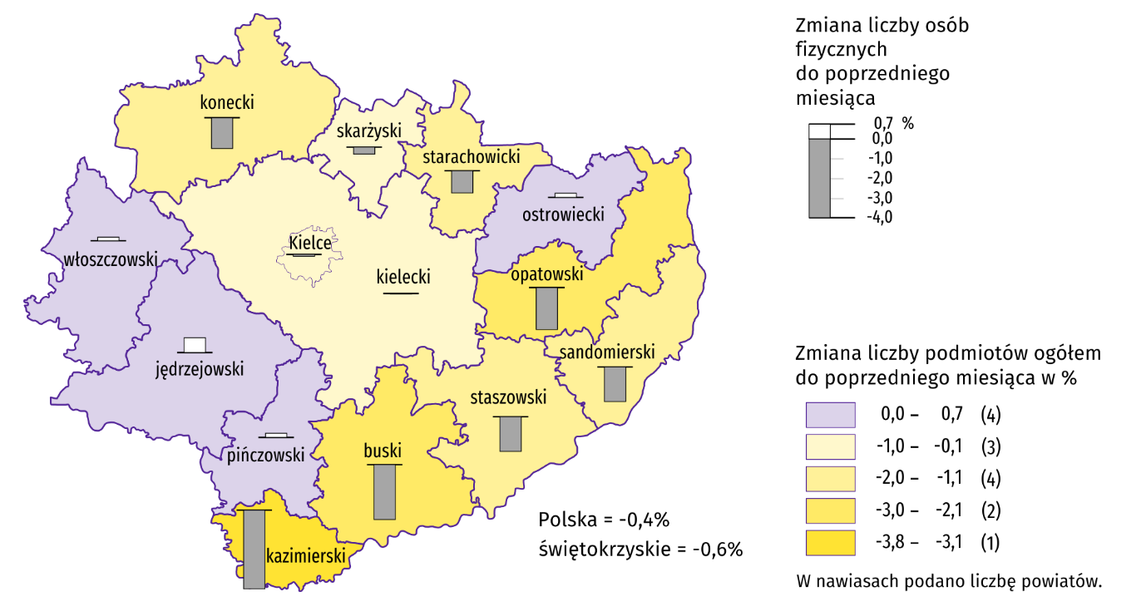
Stan w końcu miesiąca

Koniunktura gospodarcza
W czerwcu br. w większości obszarów gospodarki objętych badaniem oceny koniunktury formułowane przez przedsiębiorców są negatywne. Najbardziej pesymistyczne nastroje gospodarcze panują wśród jednostek zajmujących się informacją i komunikacją. W tym obszarze odnotowano również największy spadek wartości wskaźnika ogólnego klimatu koniunktury – o 28,6 w skali miesiąca. Bardziej negatywnie niż w maju br. oceniają koniunkturę także podmioty prowadzące działalność w zakresie budownictwa oraz zakwaterowania i gastronomii. W przetwórstwie przemysłowym oraz handlu hurtowym oceny koniunktury są negatywne, choć na poziomie zbliżonym do tego zarejestrowanego w maju br. Tylko w handlu detalicznym odnotowano wzrost wskaźnika — o 4,7 w porównaniu z poprzednim miesiącem. Również podmioty z sekcji transport i gospodarka magazynowa wyrażały pozytywne opinie, choć na poziomie niższym niż w maju br.

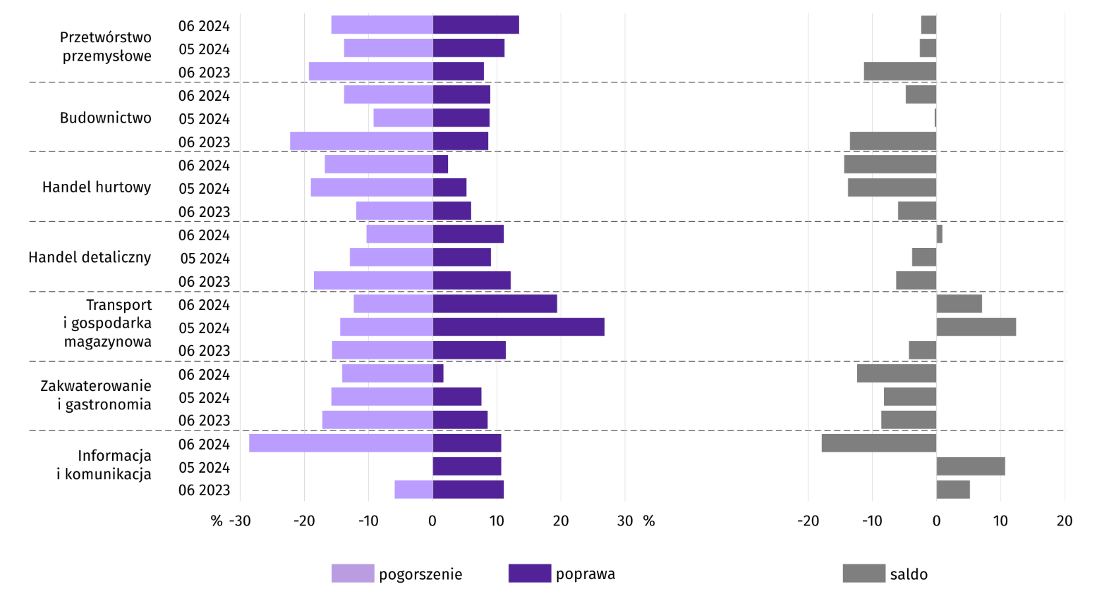
Wykres 13. Wskaźniki ogólnego klimatu koniunktury według rodzaju działalności (sekcje i działy PKD 2007)

Rynek pracy
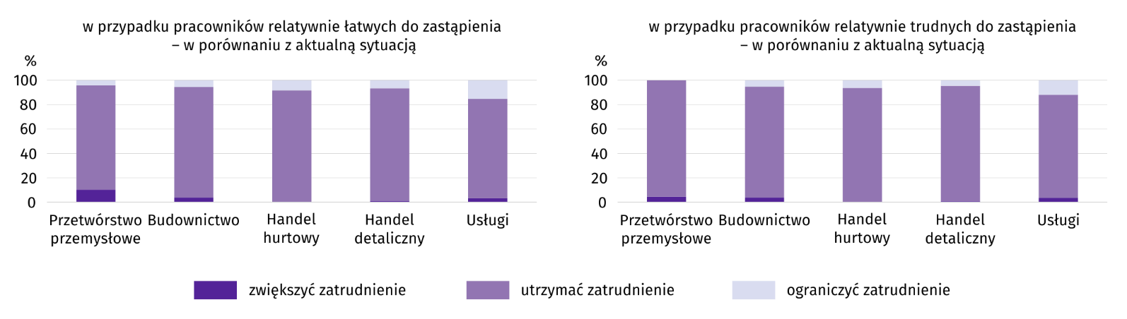
Pyt. 1. Czy zamierzają Państwo w najbliższych trzech miesiącach:
W czerwcu 2024 r. we wszystkich sekcjach nadal dominowały przewidywania dotyczące utrzymania zatrudnienia w przypadku pracowników relatywnie łatwych do zastąpienia. Taką opinię wyraziło m.in. 92,4% badanych w handlu detalicznym i 91,8% w handlu hurtowym. Ograniczenia zatrudnienia najczęściej oczekiwano w usługach (15,5% przedsiębiorstw) oraz w handlu hurowym (8,2%). Zdecydowanie najwyższy odsetek deklarujących wzrost zatrudnienia odnotowano natomiast w przetwórstwie przemysłowym. Spośród firm prowadzących taką działalność zatrudnienie zamierza zwiększyć 10,2% badanych.
W przypadku pracowników relatywnie trudnych do zastąpienia przedsiębiorcy w zdecydowanej większości również oczekują utrzymania zatrudnienia. Na taką sytuację wskazało m.in. 95,3% podmiotów przetwórstwa przemysłowego i 94,8% handlu detalicznego. Najwyższy odsetek firm, w których przewiduje się spadek zatrudnienia pracowników relatywnie trudnych do zastąpienia wystąpił w usługach (12,0%). Zwiększenia zatrudnienia najczęściej spodziewają się natomiast firmy specjalizujące się w przetwórstwie przemysłowym (4,7%).
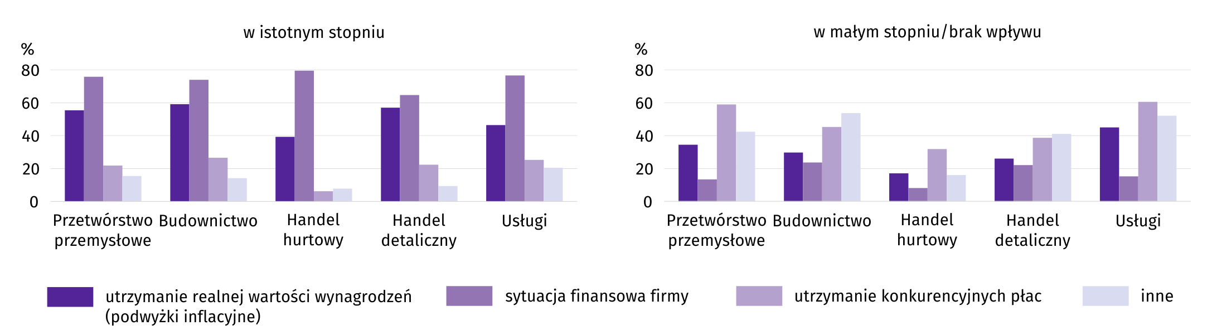
Pyt. 2. Które z poniższych czynników i w jakim stopniu wpłyną na poziom wynagrodzenia pracowników w Państwa firmie w najbliższych trzech miesiącach:
Przedstawiciele wszystkich badanych rodzajów działalności najczęściej byli zdania, że na poziom wynagrodzenia pracowników w najbliższych trzech miesiącach wpłynie sytuacja finansowa firmy. Najwyższy odsetek przedsiębiorstw wskazujących na jej istotny wpływ odnotowano w handlu hurtowym (79,6%) i usługach (76,7%). Stosunkowo często jako istotny powód podwyżek deklarowano konieczność utrzymania realnej wartości wynagrodzeń (podwyżki inflacyjne). Taką odpowiedź najczęściej podawały firmy budowlane (59,2%) i handlu detalicznego (56,9%). Z kolei utrzymanie konkurencyjnych płac jako przyczynę podwyżek najczęściej wskazywały firmy budowlane (26,4%) i usługowe (25,3%).
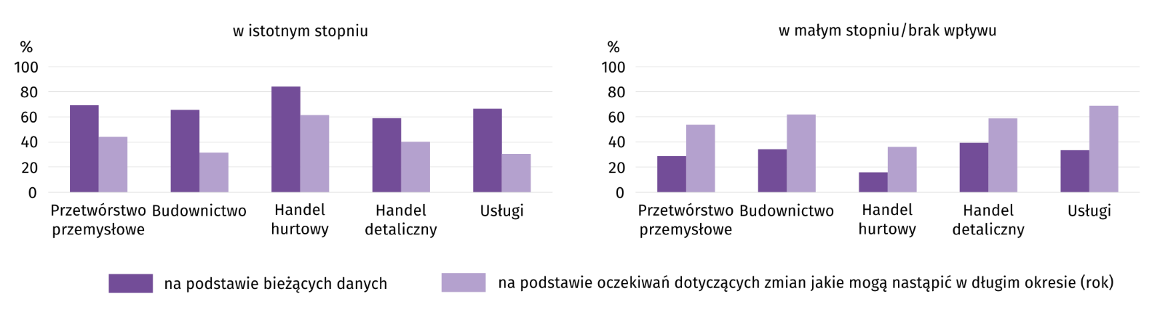
Pyt. 3. W jakim stopniu Państwa decyzje w zakresie zatrudnienia i wynagrodzeń w najbliższych trzech miesiącach oparte są:
We wszystkich sekcjach decyzje w zakresie zatrudnienia i wynagrodzeń w najbliższych trzech miesiącach w największym stopniu oparte są na podstawie bieżących danych. Najwyższy odsetek przedsiębiorstw deklarujących ich istotny wpływ odnotowano w handlu hurtowym (84,1%) i przetwórstwie przemysłowym (69,2%). Wśród przedsiębiorstw prowadzących taką działalność odnotowano także najwięcej firm, które swoje decyzje w zakresie zatrudnienia i wynagrodzeń w istotnym stopniu opierają na oczekiwaniach dotyczących zmian jakie mogą nastąpić w długim okresie. W handlu hurtowym ich odsetek wyniósł 61,5%, a w przetwórstwie przemysłowym 44,1%.

Dane dotyczące wyników badań koniunktury gospodarczej znajdują się na stronie https://zielonagora.stat.gov.pl/osrodki/osrodek-badan-koniunktury/obk-dane/.

Wybrane dane o województwie świętokrzyskim
Wyszczególnienie  A – 2023 r.  B – 2024 r. |  | 01 | 02 | 03 | 04 | 05 | 06 | 07 | 08 | 09 | 10 | 11 | 12
Przeciętne zatrudnienie w sektorze przedsiębiorstwª  (w tys. osób) | A | 121,1 | 120,8 | 120,9 | 121,2 | 121,2 | 121,4 | 121,8 | 121,3 | 121,1 | 120,8 | 120,7 | 120,7
 | B | 120,6 | 120,7 | 120,5 | 120,5 | 120,3
poprzedni miesiąc = 100 | A | 99,3 | 99,8 | 100,1 | 100,3 | 100,0 | 100,2 | 100,3 | 99,6 | 99,8 | 99,8 | 100,0 | 100,0
 | B | 99,9 | 100,0 | 99,9 | 100,0 | 99,8
analogiczny miesiąc poprzedniego roku = 100 | A | 98,2 | 97,8 | 97,6 | 97,3 | 97,6 | 97,8 | 98,0 | 98,2 | 98,3 | 98,5 | 98,7 | 99,0
 | B | 99,6 | 99,9 | 99,7 | 99,4 | 99,3
Bezrobotni zarejestrowani^{b} (w tys. osób) | A | 36,3 | 36,6 | 35,3 | 34,4 | 34,2 | 33,5 | 33,2 | 33,2 | 32,7 | 32,4 | 32,4 | 33,7
 | B | 35,7 | 35,5 | 33,6 | 32,5 | 31,6
Stopa bezrobocia^{bc} (w %) | A | 8,4 | 8,4 | 8,1 | 7,9 | 7,8 | 7,7 | 7,7 | 7,6 | 7,6 | 7,5 | 7,5 | 7,8
 | B | 8,2 | 8,1 | 7,7 | 7,5 | 7,3
Oferty pracy (zgłoszone w ciągu miesiąca) | A | 1548 | 2301 | 2710 | 1479 | 1938 | 1947 | 2176 | 1854 | 1963 | 1796 | 1104 | 846
 | B | 1738 | 2691 | 2920 | 2642 | 1567
Liczba bezrobotnych na 1 ofertę pracy^{b} | A | 23 | 20 | 17 | 22 | 17 | 16 | 14 | 19 | 16 | 18 | 25 | 32
 | B | 23 | 21 | 23 | 20 | 19
Przeciętne miesięczne wynagrodzenia brutto w sektorze przedsiębiorstwª (w zł) | A | 5685,05 | 5788,00 | 6128,13 | 5991,72 | 6016,97 | 5965,58 | 6301,05 | 6095,73 | 6089,46 | 6252,02 | 6359,86 | 6508,62
 | B | 6648,81 | 6809,78 | 6923,18 | 6856,01 | 6940,37
poprzedni miesiąc = 100 | A | 96,7 | 101,8 | 105,9 | 97,8 | 100,4 | 99,1 | 105,6 | 96,7 | 99,9 | 102,7 | 101,7 | 102,3
 | B | 102,2 | 102,4 | 101,7 | 99,0 | 101,2
analogiczny miesiąc poprzedniego roku = 100 | A | 114,5 | 115,8 | 114,4 | 111,2 | 111,6 | 111,6 | 112,5 | 111,2 | 108,8 | 111,3 | 110,9 | 110,7
 | B | 117,0 | 117,7 | 113,0 | 114,4 | 115,3
Wskaźnik cen:
towarów i usług konsumpcyjnych^{d}:
analogiczny okres poprzedniego roku = 100 | A | . | . | 117,2 | . | . | 112,1 | . | . | 108,4 | . | . | 105,2
 | B | . | . | 101,7 | . | .
a W przedsiębiorstwach, w których liczba pracujących przekracza 9 osób. b Stan w końcu okresu. c Udział zarejestrowanych bezrobotnych w cywilnej ludności aktywnej zawodowo, szacowanej na koniec każdego miesiąca. d W kwartale.
Wybrane dane o województwie świętokrzyskim (cd.)
Wyszczególnienie  A – 2023 r.  B – 2024 r. |  | 01 | 02 | 03 | 04 | 05 | 06 | 07 | 08 | 09 | 10 | 11 | 12
Wskaźnik cen (dok.):
skupu ziarna zbóż:
poprzedni miesiąc = 100 | A | 93,0 | 99,8 | 81,2 | 93,5 | 90,6 | 85,2 | 96,2 | 115,8 | 98,6 | 100,0 | 104,4 | 90,2
 | B | 98,6 | 93,5 | 98,1 | 91,8 | 107,0
analogiczny miesiąc poprzedniego roku = 100 | A | 104,3 | 108,7 | 74,8 | 66,3 | 57,2 | 50,0 | 51,1 | 59,1 | 55,3 | 57,0 | 59,3 | 56,2
 | B | 59,6 | 55,8 | 67,5 | 66,3 | 78,2
skupu żywca rzeźnego wołowego (bez cieląt):
poprzedni miesiąc = 100 | A | 103,9 | 99,7 | 101,8 | 99,3 | 99,4 | 86,2 | 97,9 | 105,5 | 102,0 | 100,3 | 97,7 | 97,6
 | B | 101,5 | 102,9 | 97,0 | 102,6 | 100,6
analogiczny miesiąc poprzedniego roku = 100 | A | 116,3 | 117,2 | 113,5 | 95,3 | 91,9 | 86,2 | 88,6 | 86,8 | 91,8 | 90,9 | 88,2 | 90,3
 | B | 88,2 | 91,1 | 86,7 | 89,7 | 90,7
skupu żywca rzeźnego wieprzowego:
poprzedni miesiąc = 100 | A | 97,9 | 108,3 | 105,4 | 105,8 | 96,7 | 106,3 | 97,7 | 90,5 | 98,2 | 95,9 | 99,1 | 95,2
 | B | 88,7 | 108,5 | 101,2 | 104,3 | 100,5
analogiczny miesiąc poprzedniego roku = 100 | A | 169,8 | 194,0 | 130,8 | 133,9 | 135,2 | 137,8 | 130,8 | 110,2 | 102,0 | 107,1 | 103,7 | 95,4
 | B | 86,4 | 86,6 | 83,3 | 82,1 | 85,3
Relacje cen skupuª żywca wieprzowego do cen  targowiskowych żyta | A | 6,1 | 6,7 | 7,3 | 8,7 | 8,0 | 9,4 | 8,7 | 8,8 | 9,6 | 8,9 | 9,3 | 9,1
 | B | 8,6 | 9,1 | 10,5 | 10,5 | 10,9
Produkcja sprzedana przemysłu^{b} (w cenach stałych):
poprzedni miesiąc = 100 | A | 86,2 | 107,1 | 117,8 | 86,8 | 105,8 | 102,1 | 87,5 | 110,7 | 104,0 | 99,2 | 104,1 | 93,6
 | B | 88,4 | 99,2 | 109,5 | 95,5* | 101,3
analogiczny miesiąc poprzedniego roku = 100 | A | 111,5 | 105,5 | 92,2 | 92,2 | 97,2 | 100,5 | 92,2 | 104,1 | 99,6 | 106,3 | 99,0 | 99,2
 | B | 101,8 | 94,2 | 87,6 | 96,4* | 92,3
Produkcja budowlano-montażowa^{b} (w cenach bieżących):
poprzedni miesiąc = 100 | A | 42,5 | 101,0 | 111,0 | 122,9 | 130,0 | 104,1 | 85,3 | 97,3 | 128,3 | 92,2 | 126,0 | 105,5
 | B | 26,5 | 197,2 | 119,4 | 67,9 | 175,3
analogiczny miesiąc poprzedniego roku = 100 | A | 120,3 | 140,9 | 74,2 | 110,2 | 115,0 | 96,7 | 100,5 | 65,8 | 101,3 | 64,0 | 109,6 | 103,4
 | B | 64,6 | 126,1 | 135,6 | 75,0 | 101,1
a Ceny bieżące bez VAT. b W przedsiębiorstwach, w których liczba pracujących przekracza 9 osób.
Wybrane dane o województwie świętokrzyskim (dok.)
Wyszczególnienie  A – 2023 r.  B – 2024 r. |  | 01 | 02 | 03 | 04 | 05 | 06 | 07 | 08 | 09 | 10 | 11 | 12
Mieszkania oddane do użytkowania (od początku roku) | A | 493 | 1066 | 1531 | 2107 | 2512 | 2707 | 2893 | 3214 | 3392 | 3650 | 3983 | 4383
 | B | 396* | 679* | 1441* | 1840 | 2177
analogiczny okres poprzedniego roku = 100 | A | 114,9 | 144,8 | 132,7 | 133,5 | 122,8 | 110,4 | 108,8 | 108,1 | 102,4 | 100,6 | 99,8 | 99,5
 | B | 80,3* | 63,7* | 94,1* | 87,3 | 86,7
Sprzedaż detaliczna towarówª (w cenach bieżących):
poprzedni miesiąc = 100 | A | 78,2 | 98,4 | 108,2 | 101,4 | 97,1 | 102,9 | 100,1 | 104,6 | 100,4 | 101,6 | 96,5 | 103,5
 | B | 79,1 | 101,4 | 111,5 | 95,9 | 102,0
analogiczny miesiąc poprzedniego roku = 100 | A | 118,6 | 105,7 | 96,2 | 96,1 | 90,4 | 100,3 | 93,9 | 91,7 | 94,3 | 98,2 | 98,1 | 90,0
 | B | 91,1 | 93,9 | 96,7 | 91,5 | 96,1
Wskaźnik rentowności obrotu w przedsiębiorstwach^{b}:
brutto^{c} (w %) | A | . | . | 5,8 | . | . | 6,8 | . | . | 7,0 | . | . | 6,7
 | B | . | . | 4,1 | . | .
netto^{d} (w %) | A | . | . | 4,8 | . | . | 5,6 | . | . | 5,8 | . | . | 5,5
 | B | . | . | 3,3 | . | .
Nakłady inwestycyjne przedsiębiorstw^{b} (w tys. zł; ceny bieżące) | A | . | . | 432636 | . | . | 1014884 | . | . | 1581978 | . | . | 2467654
 | B | . | . | 467932 | . | .
analogiczny okres poprzedniego roku = 100 (ceny bieżące) | A | . | . | 106,2 | . | . | 139,4 | . | . | 127,7 | . | . | 129,7
analogiczny okres poprzedniego roku = 100 (ceny bieżące) | B | . | . | 108,2 | . | .
Podmioty gospodarki narodowej^{e} w rejestrze REGON (stan w końcu okresu) | A | 126965 | 127087 | 127279 | 127657 | 127860 | 128064 | 128281 | 128640 | 128886 | 129019 | 129190 | 129214
 | B | 129220 | 129619 | 129967 | 130402 | 130706
w tym spółki handlowe | A | 8562 | 8609 | 8661 | 8705 | 8756 | 8793 | 8843 | 8907 | 8946 | 8973 | 8988 | 9048
 | B | 9098 | 9134 | 9172 | 9204 | 9231
w tym z udziałem kapitału zagranicznego | A | 552 | 554 | 558 | 559 | 563 | 567 | 575 | 579 | 580 | 581 | 582 | 581
 | B | 582 | 583 | 584 | 583 | 584
a W przedsiębiorstwach, w których liczba pracujących przekracza 9 osób. b W przedsiębiorstwach, w których liczba pracujących przekracza 49 osób; dane są prezentowane narastająco. c Relacja wyniku finansowego brutto do przychodów z całokształtu działalności. d Relacja wyniku finansowego netto do przychodów z całokształtu działalności. e Bez osób prowadzących gospodarstwa indywidualne w rolnictwie.

W przypadku cytowania danych Głównego Urzędu Statystycznego prosimy o zamieszczenie informacji: „Źródło danych GUS”, a w przypadku publikowania obliczeń dokonanych na danych opublikowanych przez GUS prosimy o zamieszczenie informacji: „Opracowanie własne na podstawie danych GUS”.

Opracowanie merytoryczne:  Urząd Statystyczny w Kielcach  p.o. Dyrektor Ewa Tomczyk  Tel: 41 249 96 02 | Rozpowszechnianie:  Informatorium Statystyczne  Tel: 41 249 96 23

   | kielce.stat.gov.pl |  |   @Kielce_STAT |  | @UrzadStatystycznyKielce

Powiązane opracowania
Sytuacja społeczno-gospodarcza kraju
Sytuacja społeczno-gospodarcza województw
Biuletyn Statystyczny GUS
Biuletyn Statystyczny województwa świętokrzyskiego

Temat dostępny w bazach danych
Bank Danych Lokalnych (BDL)
Dziedzinowe Bazy Wiedzy (DBW)

Ważniejsze pojęcia dostępne w słowniku
Pojęcia stosowane w statystyce publicznej

Przeciętne wartości temperatur i opadów obliczono jako średnie arytmetyczne przeciętnych miesięcznych wartości z dwóch stacji hydrologiczno-meteorologicznych Instytutu Meteorologii i Gospodarki Wodnej zlokalizowanych w Kielcach i Sandomierzu.
Dane pozyskiwane są w cyklu miesięcznym i mogą ulec zmianie po opracowaniu kwartalnych danych ostatecznych.
Dotyczy osób prawnych, jednostek organizacyjnych niemających osobowości prawnej oraz osób fizycznych prowadzących działalność gospodarczą (bez osób fizycznych prowadzących gospodarstwa indywidualne w rolnictwie).
Badanie zostało przeprowadzone od 1 do 10 dnia bieżącego miesiąca na próbie jednostek przemysłowych, budowlanych, handlowych i usługowych. Odpowiedzi na cały dodatkowy blok pytań są udzielane na zasadzie dobrowolności. We wszystkich pytaniach prezentowany jest procent (ważony) odpowiedzi respondentów na dany wariant. Dane zostały zagregowane zgodnie z metodologią agregacji (ważenia) stosowaną standardowo w badaniu koniunktury gospodarczej.

